Hola Magníficos Artistas!!
He incluido dos dibujos diferentes que puedes probar. Uno es un bebé Yoda y el otro es un tucán! La otra actividad a probar es el dibujode sombras ! Haga todo lo posible y si puede, tome una foto de su trabajo completado y bien publicar a mí en Dojo para enviarlo por correo electrónico a mí en martelld@springfieldpublicschools.com

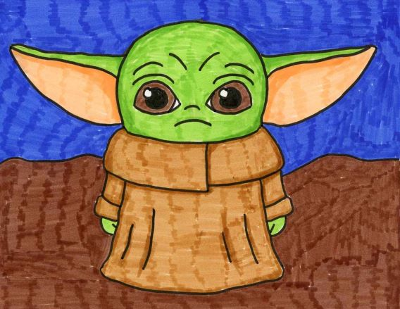

https://artprojectsforkids.org/wp-content/uploads/2020/04/Draw-Baby-Yoda.pdf

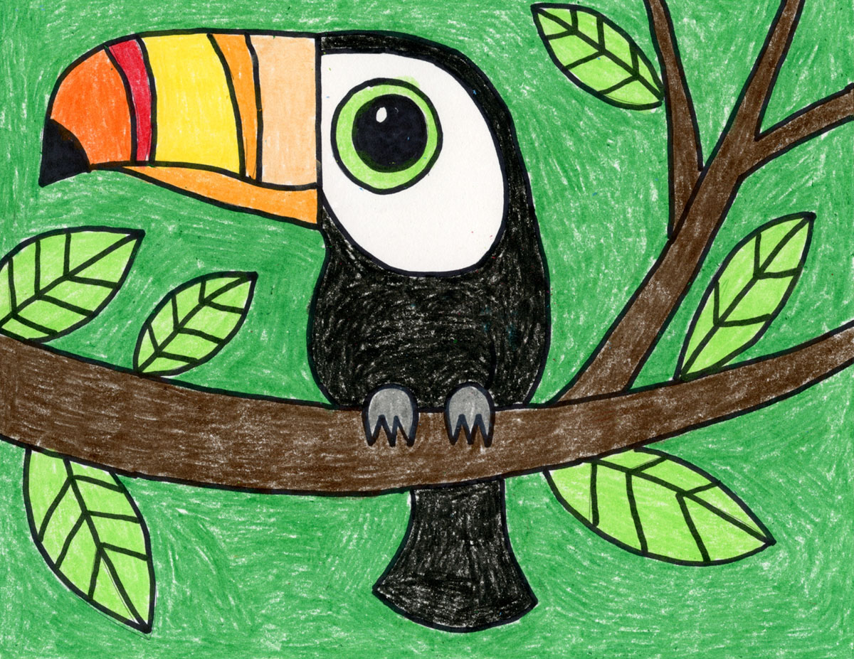

https://artprojectsforkids.org/wp-content/uploads/2020/04/Draw-a-Toucan.pdf

Para el dibujo de sombras, probar cualquier que se ve en las imágenes o crear sus propias ideas!
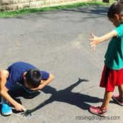

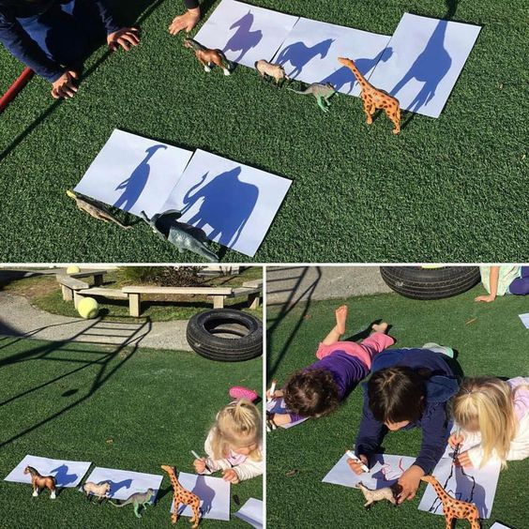
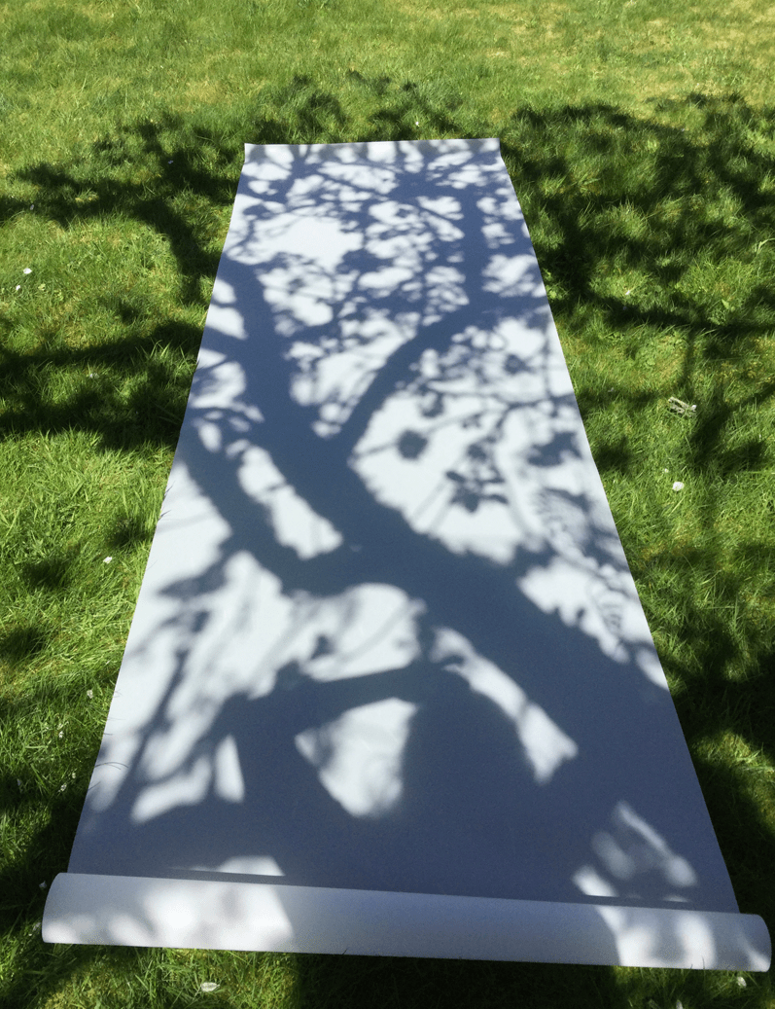 HAVE FUN!!!

